ШИНЖЛЭХ УХААН ТЕХНОЛОГИЙН ИХ СУРГУУЛЬ
Мэдээлэл, холбооны технологийн сургууль

БИЕ ДААЛТ 1 ТАЙЛАН
Үйлдлийн систем (F.CSM302)
2026-2027 оны хичээлийн жилийн намар
Сэдэв: CPU Scheduling
Programming project: Scheduling Algorithms
UI дүрслэл: Gantt chart
Хуваарилалтын код: 2-4-8
Хичээл заасан багш: Г.Ганбат /F.CS10/
Бие даалтын ажлыг гүйцэтгэсэн: Оюутан: B241940003 (Д.Хосбаяр)
Оюутан: B241940141 (Н.Төрболд)
Оюутан: B222270023 (М.Алтан-Од)
Оюутан: B242270072 (Д.Анхбаяр)
2026 он
Гарчиг
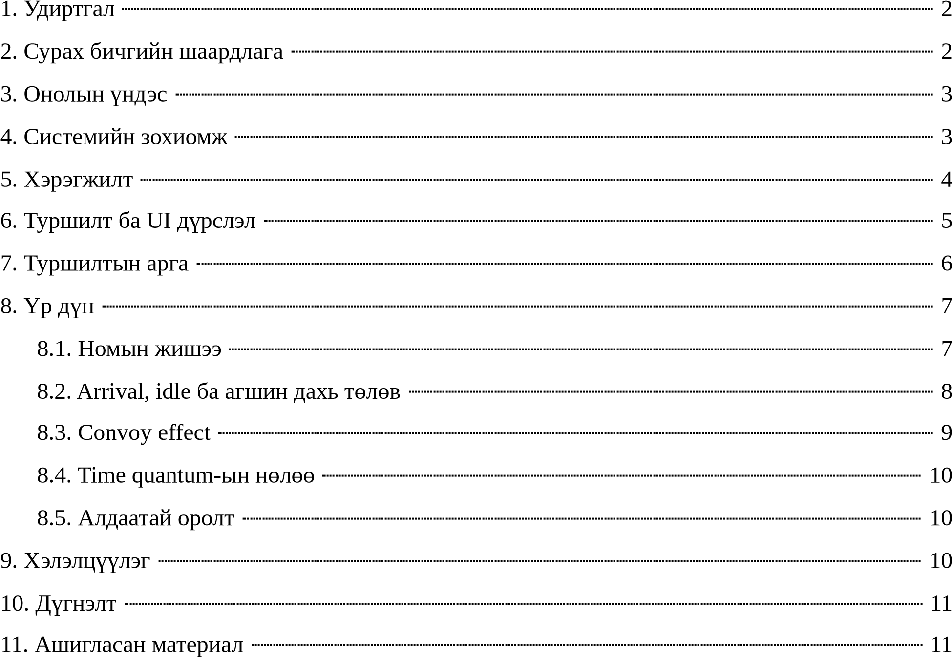

1. Удиртгал
Олон процесс нэг CPU-г хуваан хэрэглэх үед ready queue-д байгаа task-уудаас алийг нь, хэдий хугацаагаар ажиллуулахыг CPU scheduler шийддэг. Энэ шийдвэрээс task-ын хүлээх хугацаа, хариу өгөх хурд, context switch-ийн тоо шууд хамаарна. Ижил ачааллыг өөр алгоритмаар хуваарилахад эдгээр үзүүлэлт эрс ялгаатай гарч болно. Энэ төслөөр сурах бичгийн таван алгоритмыг хэрэгжүүлж, тэдгээрийн ялгааг Gantt chart болон тоон үзүүлэлтээр туршиж харьцуулахыг зорив [1].
Хамрах хүрээ нь нэг CPU-тэй, бүхэл тоон хугацаатай simulated (виртуал) цаг юм. Task-ууд бодитоор ажиллахгүй. run() функц нь цагийг урагшлуулж, ямар task хэзээ ажилласныг бүртгэдэг. Context switch-ийн зардал, I/O burst, олон CPU, preemptive SJF (SRTF), aging-ийг хэрэгжүүлээгүй. UI нь C програмын бодит гаралтыг шууд дүрсэлдэг.

2. Сурах бичгийн шаардлага
Номын шаардлагыг [1] болон багшийн UI, туршилт, баримтжуулалтын шаардлагыг [2] дараах байдлаар хэрэгжүүлэв.
Шаардлага | Хэрэгжилт | Шалгах нотолгоо
FCFS, SJF, Priority | schedule_fcfs.c, schedule_sjf.c, schedule_priority.c | golden тест, гар тооцоо
RR, quantum = 10 | schedule_rr.c, QUANTUM 10, -q N | rr_*_q10, rr_*_q4
Priority + RR | Priority бүрт FIFO queue | same_priority.txt
Priority 1–10, их нь өндөр | MIN/MAX_PRIORITY, хүрээнээс гарвал алдаа | priority_too_high, priority_zero
[name], [priority],  [burst] | driver.c уншина, 4 дэх arrival заавал  биш | book.txt, arrival.txt
pickNextTask(), run(), make fcfs | Номын эх кодын бүтэц | ./fcfs schedule.txt
Atomic tid (Challenge 1) | __sync_fetch_and_add | task.c
Avg TAT, WT, RT  (Challenge 2) | stats.c | reference тест
Өөр өгөгдөл, параметрээр турших | Файл, -q, UI-ийн засварлагч, жишээ, санамсаргүй | 7 өгөгдлийн файл
Gantt chart UI | C-ийн JSON гаралтыг SVG-ээр зурах | бодит screenshot
Алдаа ба захын оролт | Мөрийн дугаартай мессеж, exit 1 | 13 алдааны тест
Номын функцийн нэр, Makefile-ийн хэрэглээг өөрчлөөгүй. Arrival time, тэнцсэн үеийн FCFS дүрэм, JSON гаралт нь энэ хэрэгжилтэд тодорхой болгосон нэмэлт шийдэл юм.

3. Онолын үндэс
FCFS нь task-уудыг ирсэн дарааллаар бүтэн burst-аар ажиллуулна. SJF нь ирсэн taskуудаас burst хамгийн богинийг сонгоно. Бүх task зэрэг ирсэн үед SJF нь дундаж waiting time-ийг хамгийн бага болгодог нь батлагдсан [1, §5.3.2]. Priority нь priority хамгийн өндөр task-ыг сонгоно. Бага priority-тэй task хязгааргүй хүлээх (starvation) аюултай бөгөөд үүнийг aging-аар шийддэг. RR нь ready queue-гийн эхний task-ыг нэг quantum (q) хугацаагаар ажиллуулаад, дуусаагүй бол queue-гийн ард буцаана. Priority-RR нь priority бүрт тусдаа queue хөтөлж, хамгийн өндөр priority-тэй хоосон биш queue дотроо RR хэрэглэнэ [1, Figure 5.7]. SJF ба Priority-д тэнцсэн үед FCFS дарааллаар сонгох тул үр дүн дахин давтагдана.
Task i-ийн хувьд turnaround time нь TATᵢ = Finishᵢ − Arrivalᵢ, waiting time нь WTᵢ = TATᵢ − Burstᵢ, response time нь RTᵢ = Startᵢ − Arrivalᵢ байна. Энд Start нь task анх CPU авсан агшин. CPU utilization нь нийт burst-ыг сүүлийн task дууссан хугацаанд хуваасантай тэнцүү. Context switch-ийг өөр task руу шилжсэн тоогоор тоолсон бөгөөд CPU idle байсныг тооцоогүй.
Хоёр онолын хүлээлтийг туршилтаар шалгана. Эхнийх нь convoy effect: FCFS-д урт task түрүүлбэл богино task-ууд бүгд удаан хүлээнэ. Хоёр дахь нь quantum-ын нөлөө: q хамгийн урт burst-аас их бол RR нь FCFS-тэй ижил болно, q багасах тусам response time буурч context switch өснө [1, §5.3.3].

4. Системийн зохиомж
Оролт нь schedule файлаас эсвэл UI-аас ирнэ. driver.c нь мөр бүрийг шалгаад add()-аар тухайн алгоритмын list-д оруулна. schedule() нь давталтаар pickNextTask() → run() гүйцэтгэнэ. cpu.c нь run() бүрийн хугацааг timeline-д бүртгэнэ. stats.c нь timeline болон task-уудаас метрикийг тооцож, текстээр эсвэл -j сонголттой үед JSON хэлбэрээр хэвлэнэ. UI сервер нь C програмыг subprocess-оор ажиллуулж, JSON-ийг browser руу дамжуулна.
UI-д тусдаа scheduling алгоритм байхгүй.
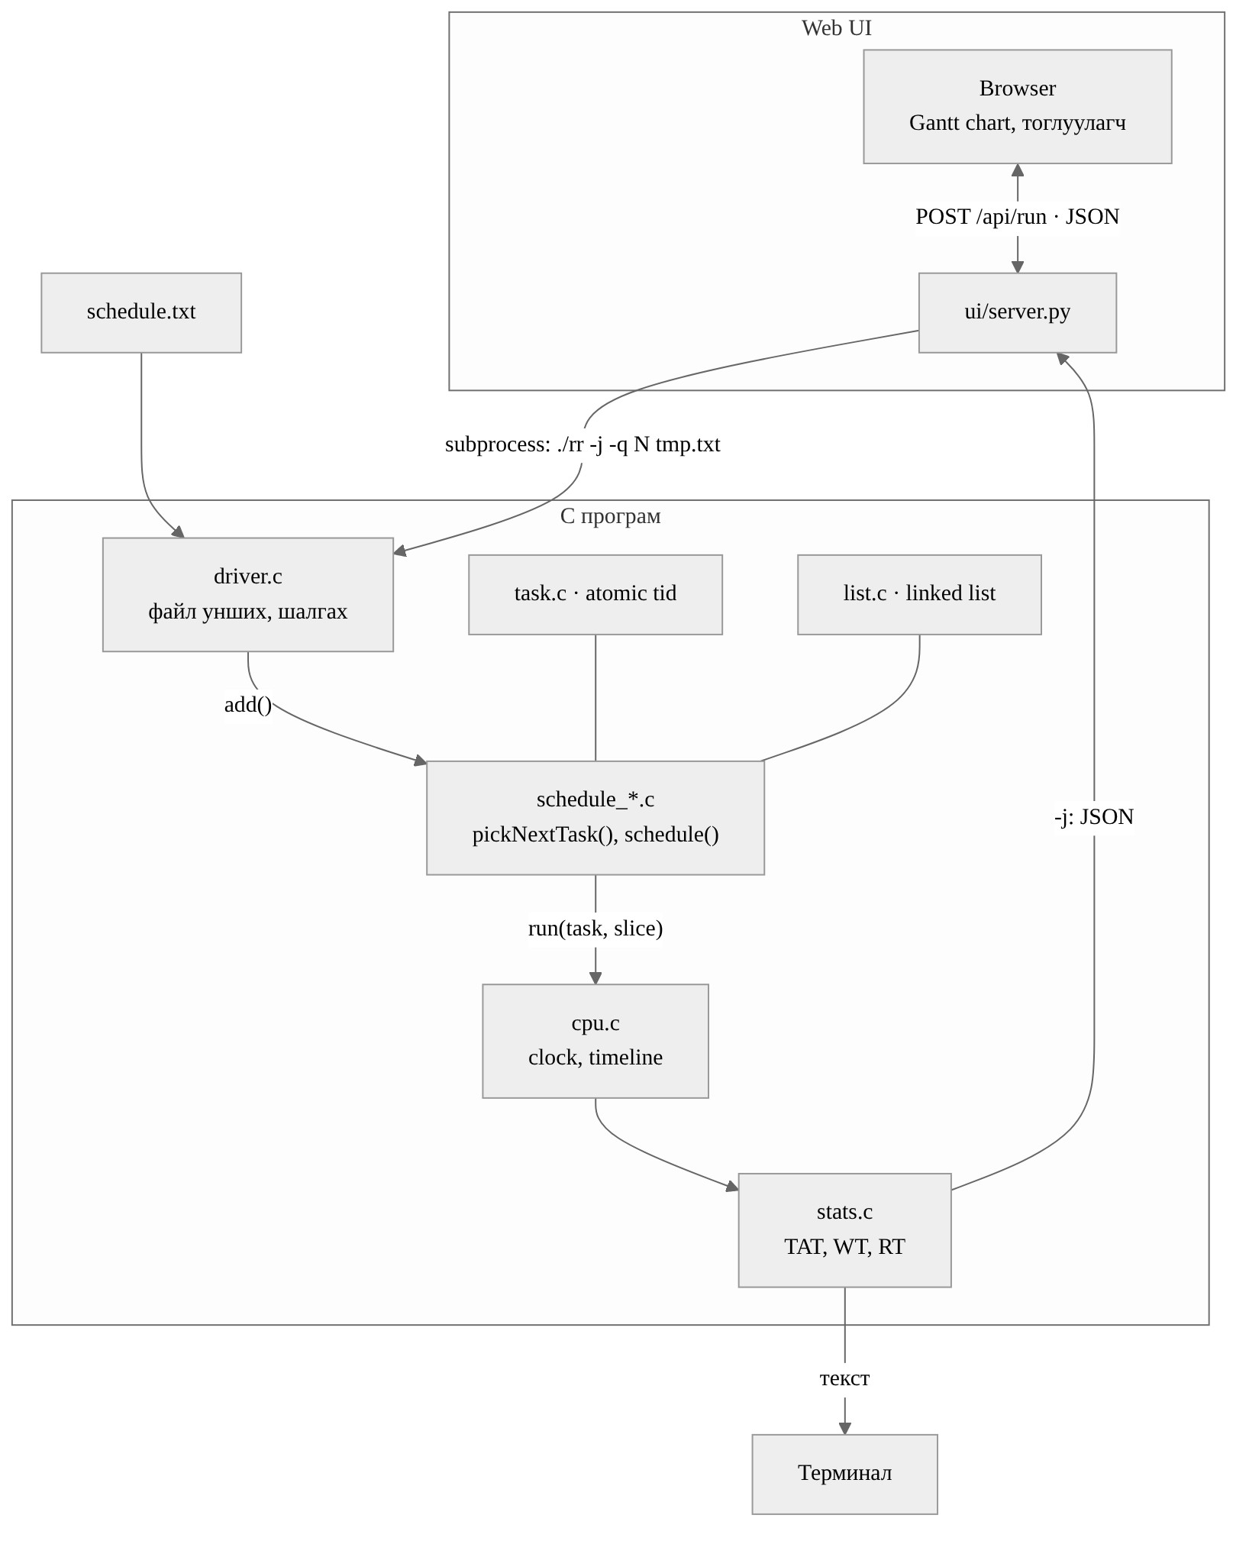
Зураг 1. Компонентууд ба өгөгдлийн урсгал
Makefile нь нийтлэг таван файлыг (driver, list, cpu, task, stats) нэг schedule_*.c-тэй холбож, алгоритм бүрт тусдаа executable гаргана.
Өгөгдлийн бүтэц: Task(name, tid, priority, burst, arrival, remaining, start, completion). FCFS, SJF, Priority нь номд санал болгосноор эрэмбэлээгүй нэг linked list ашиглаж, pickNextTask() бүрт list-ийг бүхэлд нь шалгана. RR нь list-ийг FIFO queue болгон append(), pop_front() ашиглана. Priority-RR нь queue[1..10] массивтай. Timeline нь Segment(task, start, end)-ийн динамик массив бөгөөд task = NULL нь CPU idle-ийг илэрхийлнэ.

Timeline-ийн invariant
Сегментүүд 0-ээс эхэлж, хоорондоо завсаргүй, давхцалгүй үргэлжилнэ.
Нэг task-ын сегментүүдийн нийлбэр нь яг түүний burst-тай тэнцүү.
Task-ын анхны сегмент нь arrival-аас өмнө эхлэхгүй.
RR-д нэг сегмент q-ээс урт байхгүй.

5. Хэрэгжилт
C11 (GCC 13, Clang 18) хэлээр, зөвхөн C standard library ашиглав. UI сервер нь Python standard library (http.server, subprocess), UI нь framework-гүй HTML, CSS, JavaScript (SVG) юм. Гуравдагч талын dependency байхгүй.
Функц | Гол шийдэл | Хугацаа
read_schedule() | Мөр задлах, талбар шалгах, давхардсан нэр хайх | O(n²)
pickNextTask() | FCFS/SJF/Priority: ирсэн task-уудаас хамгийн сайныг хайх | O(n)
 | RR: pop_front; Priority-RR: хамгийн өндөр хоосон биш queue | O(1) / O(10)
schedule() | Non-preemptive: n удаа сонгох | O(n²)
 | RR: slice бүрийн дараа шинэ ирэлт оруулах, ард нэмэх | O(S·n)
run() | Цаг урагшлуулах, сегмент нэмэх, start/completion тэмдэглэх | O(1)
stats_compute() | Task бүрийн TAT, WT, RT, дундаж, utilization | O(n)
Энд n нь task-ын тоо, S нь RR-ийн slice-ийн тоо. RR-д slice дуусахад тэр агшинд ирсэн task-ууд эхлээд queue-д орж, дараа нь preempt хийгдсэн task ард нэмэгдэнэ. Ирсэн task байхгүй үед cpu_idle_until() дараагийн arrival хүртэл idle сегмент үүсгэнэ.
driver.c нь бүх мөрийг scheduler эхлэхээс өмнө шалгадаг тул алдаатай файл хагас ажиллахгүй. Талбарын тоо (3 эсвэл 4), нэр (үсэг, тоо, _ - ., давхардахгүй), priority (1–10), burst (1–10⁶), arrival (0–10⁶), quantum (≥ 1) зэргийг шалгана. Таслал агуулсан мөрийг зөвхөн таслалаар хуваах тул T 1, 4, 20 мөрийг "T" нэртэй task гэж буруу уншихгүй, алдаа гэж мэдээлнэ. RR-д 200 000-аас олон slice үүсэхээр бол санах ойг хамгаалж татгалзана.
Номын Further Challenge 1-ийн дагуу tid-ийг __sync_fetch_and_add(&next_tid, 1)-аар atomic байдлаар олгоно. Симулятор нэг thread-тэй тул race condition бодитоор үүсэхгүй ч олон CPU дээр scheduler тус бүр task үүсгэх нөхцөлд аюулгүй.

6. Туршилт ба UI дүрслэл
Хэрэглэгч алгоритм, time quantum, task-уудын нэр, priority, burst, arrival-ийг өөрчилж туршина. Task-уудыг текст талбарт schedule файлын форматаар бичих, 7 бэлэн жишээнээс сонгох, санамсаргүй үүсгэх, .txt файлаас ачаалах боломжтой. "Ажиллуулах" дарахад C програм ажиллаж, Gantt chart t = 0-ээс эхлэн тоглуулагдана. Тоглуулагч нь тоглуулах/ зогсоох, өмнөх/дараагийн үйл явдал руу алхах, хугацааны slider, хурдтай. "Бүх алгоритмыг харьцуулах" нь ижил task-ууд дээр таван алгоритмыг нэг хугацааны тэнхлэгт харуулна.
Reset нь анхны тохиргоонд буцаана.
Дээд мөр нь номынх шиг CPU-гийн Gantt chart бөгөөд блок бүрийн өргөн нь хугацаатай пропорционал. Доор нь task бүр өөрийн мөртэй: тасархай хүрээ нь ready queue-д хүлээсэн хугацаа, дүүргэлттэй блок нь ажилласан хугацаа, ▼ нь ирсэн агшин, ✓ нь дууссан агшин. Ташуу зураастай саарал блок нь CPU idle, улаан босоо шугам нь одоогийн t. "Төлөв" хэсэг нь t агшинд ажиллаж буй, ready, ирээгүй, дууссан task-уудыг харуулна. Task бүр оролтын дарааллаараа тогтмол өнгөтэй. 8-аас олон task байхад өнгө давтагдах тул 9 дэх task-аас эхлэн ташуу зураасаар ялгана. Блокууд дээр нэр бичигдэх тул өнгөөр ялгах шаардлагагүй.

7. Туршилтын арга
Орчин: Ubuntu 24.04 (x86-64), GCC 13.3.0, Clang 18.1.3 (-std=c11 -Wall -Wextra pedantic), Python 3.13. UI-г Chromium (Playwright) дээр автоматаар ажиллуулж шалгасан.
Багийн Windows + WSL (Ubuntu) орчинд make-ээр build хийсэн.
73 автомат тест дөрвөн хэсгээс бүрдэнэ. Golden (49): 5 алгоритм × 7 өгөгдлийн файл, RR-д q = 10 ба q = 4. Гаралтыг tests/expected/-тэй тэмдэгт бүрээр нь тулгана. Алдаа (13): буруу оролтын файл бүрд exit 1 ба тодорхой мессеж гарах ёстой. Сонголт (10): -q 0, -q abc, файлгүй, мэдэгдэхгүй сонголт, JSON-ийн зөв эсэх. Reference (1): tests/reference_check.py нь C кодыг хуулбарлаагүй, Python дээр бие даан бичсэн таван алгоритм. Seed = 1-ээр 300 санамсаргүй task set (1–12 task, 60% нь arrival-тай, q ∈ {1, 3, 4, 5, 10, 20}) үүсгэж, timeline болон task бүрийн бүх метрикийг C-ийн гаралттай тулгана.
Golden тестийн expected файлуудыг програм өөрөө үүсгэсэн тул тэд зөвхөн регрессийг илрүүлдэг. Зөв ажиллагааг номын жишээний гар тооцоо болон reference тестээр баталгаажуулав. Нэмэлтээр AddressSanitizer, UndefinedBehaviorSanitizer-тэй build дээр бүх файлыг таван алгоритмаар ажиллуулсан. UI-д 5 сценарийг (ажиллуулах, t агшинд зогсоох, харьцуулах, алдаатай оролт, dark mode дээр 12 task) автоматаар гүйцэтгэж, browser consoleийн алдааг шалгасан.

Давтан ажиллуулах
make make test
./fcfs schedule.txt
./rr -q 4 tests/data/arrival.txt
python3 tests/reference_check.py --cases 1000 --seed 7 make ui
Сүүлийн команд нь browser-т http://localhost:8000 хаягийг нээнэ.

8. Үр дүн
Туршилт | Хүлээгдсэн / бодит үр дүн | Төлөв
Номын 5 task, FCFS | Avg TAT 63, WT 44 (гар тооцоо) | PASS
Номын 5 task, SJF | Дараалал T5, T4, T1, T2, T3; avg WT 30 | PASS
Номын 5 task, RR q = 10 | 11 сегмент, T5 50-д, T3 95-д дуусна | PASS
Ижил priority, Priority-RR | D эхэлж, A/B/C ээлжилж, E сүүлд | PASS
Arrival + idle, RR q = 4 | [26:40] idle, utilization 66.7% | PASS
q ≥ хамгийн урт burst | RR = FCFS (63 / 44 / 44) | PASS
13 алдаатай оролт | Exit 1, мөрийн дугаартай мессеж | PASS
10 командын мөрийн тест | Зөв exit код, мессеж, JSON | PASS
Reference, seed = 1, 1500 гүйлт | Бүх timeline, метрик таарсан | PASS
ASan / UBSan | Санах ойн, UB алдаагүй | PASS
UI, 5 сценари | Console алдаагүй, CLI-тэй ижил | PASS
Нийт 73 автомат тестийн 73 нь тэнцсэн.

8.1. Номын жишээ
T1, 4, 20 · T2, 2, 25 · T3, 3, 25 · T4, 3, 15 · T5, 10, 10 (бүгд 0-д ирнэ). FCFS-д дуусах хугацаа 20, 45, 70, 85, 95 тул дундаж TAT = (20 + 45 + 70 + 85 + 95) / 5 = 63, дундаж WT = (0 + 20 + 45 + 70 + 85) / 5 = 44. Програмын гаралт гар тооцоотой таарав.
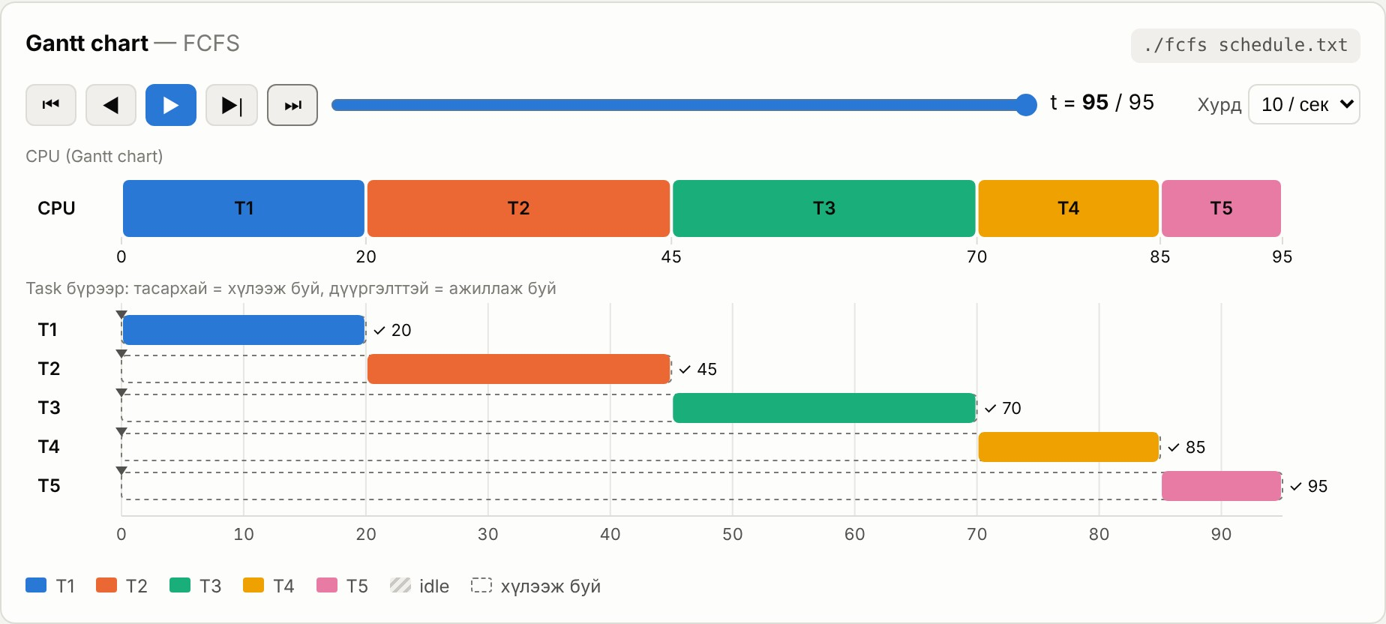
Зураг 2. Номын жишээ, FCFS — бодит UI төлөв
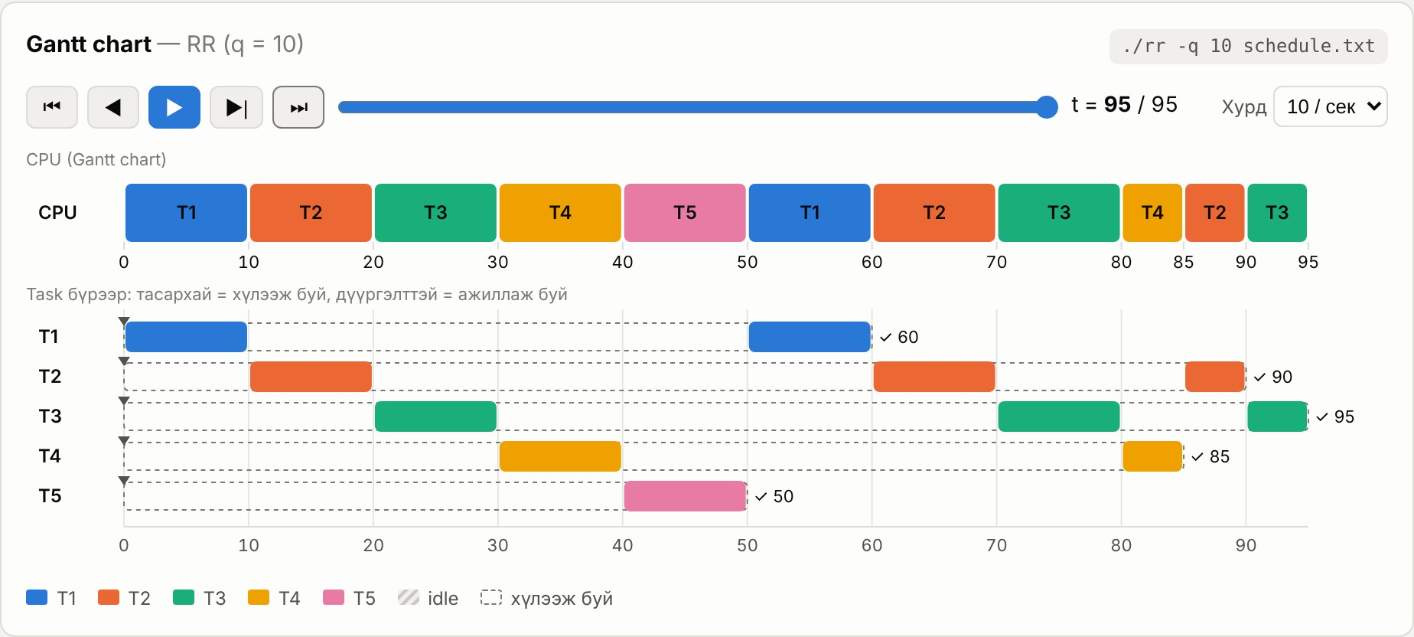
Зураг 3. Номын жишээ, RR (q = 10). T1, T2, T3, T4 хэд хэдэн slice-д хуваагдсан
Алгоритм | Avg TAT | Avg WT | Avg RT | Context switch
FCFS | 63.00 | 44.00 | 44.00 | 4
SJF | 49.00 | 30.00 | 30.00 | 4
Priority | 52.00 | 33.00 | 33.00 | 4
RR (q = 10) | 76.00 | 57.00 | 20.00 | 10
Priority-RR (q = 10) | 54.00 | 35.00 | 30.00 | 7
8.2. Arrival, idle ба агшин дахь төлөв arrival.txt: P1 (3, 8, 0), P2 (5, 4, 1), P3 (1, 9, 2), P4 (5, 5, 3), P5 (9, 2, 40). RR, q = 4. t = 13 агшинд P4 ажиллаж, P1 ба P3 ready queue-д хүлээж, P2 дууссан, P5 ирээгүй байна. P5 40-д ирэх тул CPU [26:40] хооронд idle байж, utilization 28 / 42 = 66.7% болов. Avg TAT 15.0, WT 9.4, RT 3.6, context switch 8.
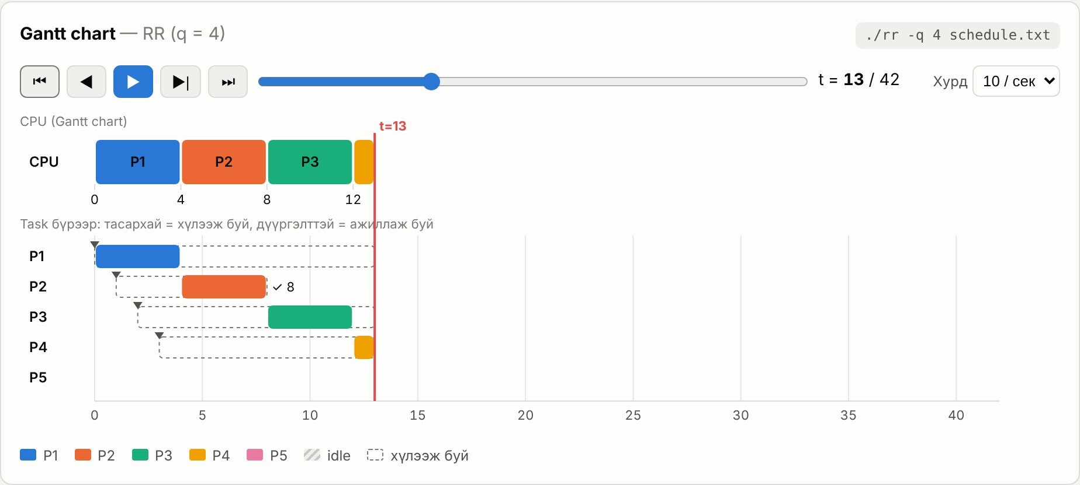
Зураг 4. RR (q = 4), t = 13 агшинд зогсоосон бодит UI төлөв
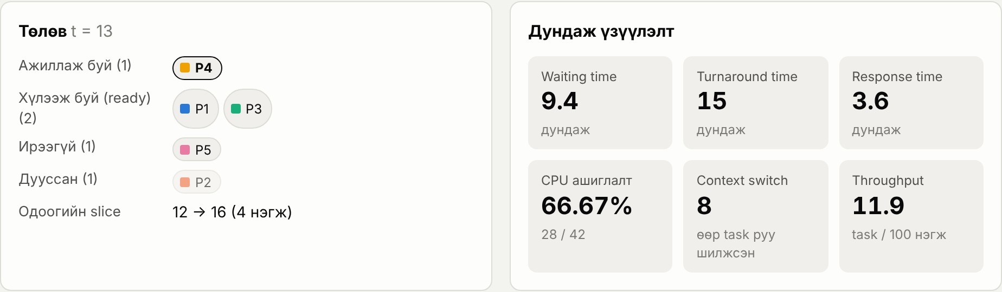
Зураг 5. t = 13 агшин дахь task-уудын төлөв ба дундаж үзүүлэлт
8.3. Convoy effect convoy.txt: 50 нэгжийн Long task эхэнд, 3 нэгжийн дөрвөн task араас нь, бүгд 0-д ирнэ. FCFS-д богино task-ууд бүгд 50-аас хойш эхэлж, дундаж WT 43.6 болов. SJF-д тэд эхэлж ажиллаад дундаж WT 6.0 боллоо. RR (q = 10)-ийн дундаж WT 14.0, RT 11.6. Priority-ийн үр дүн FCFS-тэй ижил гарсан, учир нь бүх task ижил priority-тэй тул FCFS дүрэм ажилласан.
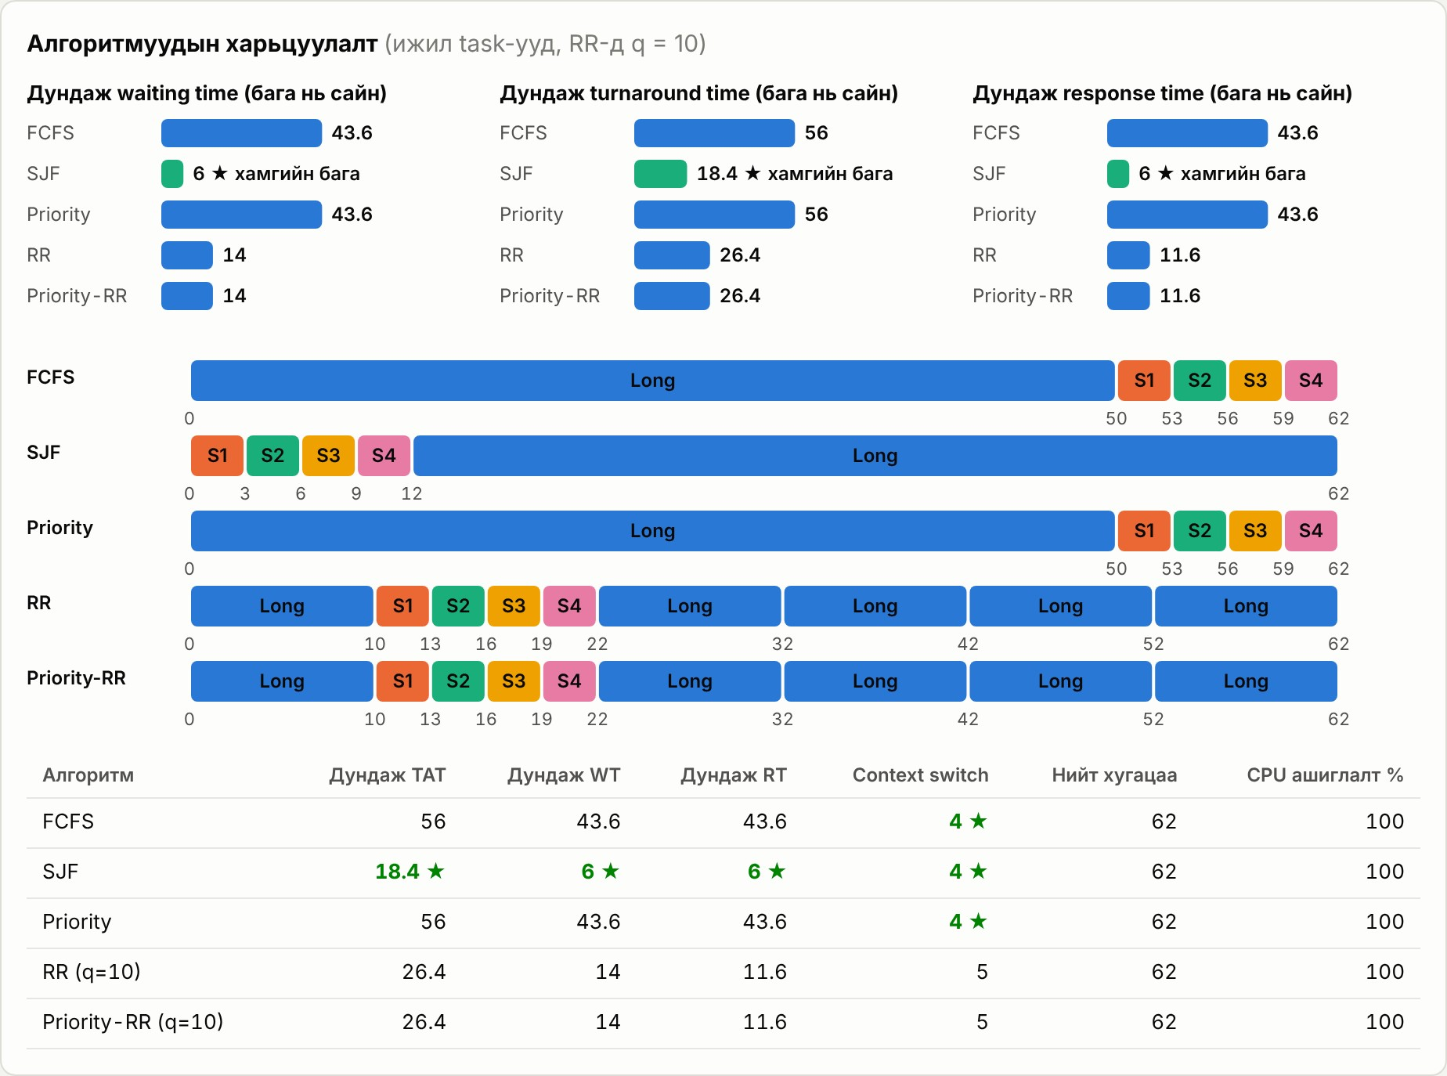
Зураг 6. Convoy жишээн дээрх таван алгоритмын харьцуулалт

8.4. Time quantum-ын нөлөө
Номын жишээг RR-ээр өөр өөр q-тэй ажиллуулав.
q | Avg TAT | Avg WT | Avg RT | Context switch
1 | 78.4 | 59.4 | 2.0 | 94
2 | 78.6 | 59.6 | 4.0 | 48
5 | 76.0 | 57.0 | 10.0 | 18
10 | 76.0 | 57.0 | 20.0 | 10
20 | 73.0 | 54.0 | 39.0 | 6
25 | 63.0 | 44.0 | 44.0 | 4
30 | 63.0 | 44.0 | 44.0 | 4
q ≥ 25 (хамгийн урт burst) үед RR-ийн үр дүн FCFS-тэй яг ижил боллоо. q = 1 үед RT 2.0 болж буурсан ч context switch 94 болж өссөн. 8 task-тай eight.txt дээр ч ижил хандлага ажиглагдсан: q = 30 үед RR = FCFS (94.38 / 73.13), q = 1 үед context switch 165.

8.5. Алдаатай оролт
T2, 11, 25 мөр бүхий оролтыг өгөхөд програм scheduling эхлүүлэлгүйгээр line 2: priority '11' must be an integer from 1 to 10 мессеж гаргаж, 1 кодоор гарав. UI нь энэ мессежийг хэрэглэгчид харуулж, өмнөх chart-ыг арилгана.
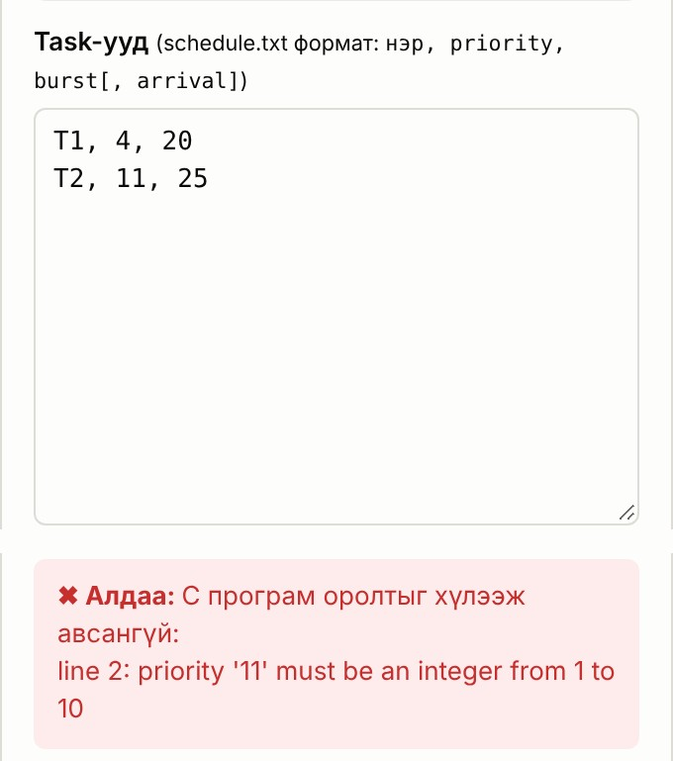
Зураг 7. Буруу priority-тэй оролтын бодит алдааны мэдээлэл

9. Хэлэлцүүлэг
Бүх task 0-д ирдэг дөрвөн өгөгдлийн багцын бүгдэд SJF хамгийн бага дундаж waiting time өгсөн нь онолтой нийцэж байна. Гэхдээ SJF нь дараагийн burst-ын уртыг урьдчилан мэдэх шаардлагатай. Энэ төсөлд burst нь файлд өгөгдсөн тул тэр асуудал гараагүй. Convoy туршилт нь FCFS-ийн сул талыг тоогоор харуулсан: нэг урт task богино task-уудын хүлээлтийг 7 дахин өсгөсөн (6.0 → 43.6).
RR нь номын жишээ, eight.txt, same_priority.txt дээр хамгийн бага response time өгсөн бол эдгээрийн дундаж waiting time хамгийн их байлаа. Ойролцоо урттай task-ууд ээлжилж ажиллахад бүгд сүүлдээ дуусдаг учраас ийм үр дүн гарсан. Quantum-ын туршилт нь хоёр туйлыг баталсан: q их бол RR нь FCFS болно, q бага бол хариу хурдан ч context switch огцом өснө. Симуляторт context switch-ийн зардал 0 тул q = 1 үеийн бодит гүйцэтгэлийн уналтыг тооцоогүй.
eight.txt-ийн Priority хуваарьт priority 1-тэй T6 нь 160 нэгж хүлээж, хамгийн сүүлд ажилласан. Харин SJF дээр хамгийн эхэнд ажилласан. Шинэ өндөр priority-тэй task байнга ирдэг системд T6 хэзээ ч ажиллахгүй байж болох тул aging хэрэгтэй.
Хязгаарлалт: task-ыг slice дундуур нь preempt хийхгүй. Preemptive SJF ба Priority, aging, context switch-ийн зардал, I/O, олон CPU-г загварчлаагүй. Нэг удаад 1000 хүртэл task, нэг утга 10⁶ хүртэл байна. __sync_fetch_and_add зөвхөн GCC, Clang-д ажилладаг. UI ажиллуулахад Python сервер хэрэгтэй. Сервер асаагүй үед CLI-ийн -j гаралтыг файлаас ачаалж харах боломжтой. Таван алгоритмын давуу ба сул талыг хэдхэн жишээгээр харуулсан бөгөөд бүх ачаалалд аль нь хамгийн сайн гэж дүгнээгүй.

10. Дүгнэлт
Сурах бичгийн Scheduling Algorithms төслийн таван алгоритм, номын хоёр Further Challenge-ийг номын эх кодын бүтцээр, олон модульд хуваан C хэлээр хэрэгжүүлэв. Interactive Gantt chart UI нь C програмын бодит гаралтыг хугацааны дагуу тоглуулж, агшин бүрийн төлөв болон таван алгоритмын харьцуулалтыг харуулна. 73 автомат тест тэнцэж, бие даасан reference хэрэгжүүлэлттэй 1500 санамсаргүй гүйлтийн бүгд таарсан. Туршилтууд SJF дундаж хүлээлтийг хамгийн бага болгодог, FCFS-д convoy effect үүсдэг, quantum-ын сонголт response time болон context switch-ийн хооронд солилцоо үүсгэдэг, Priority-д starvation-ий эрсдэлтэй гэсэн онолын дүгнэлтүүдийг тоогоор баталлаа.
Код https://github.com/Ankhbayr33/F.CSM302-2-4-8 repository-д байрлана.

11. Ашигласан материал
- A. Silberschatz, P. B. Galvin, G. Gagne. Operating System Concepts. 10th edition. Wiley, 2018. Chapter 5, §5.1–5.3; Programming Projects P-29–P-31.
- F.CSM302. Бие даалт 1: Үйлдлийн системийн программчлалын төслийг судлах, хэрэгжүүлэх, турших, тайлагнах болон харилцан шүүмжлэх. OS_BD1_Guide.pdf.
- GCC Manual. Legacy __sync Built-in Functions for Atomic Memory Access.
https://gcc.gnu.org/onlinedocs/gcc/_005f_005fsync-Builtins.html
- Python 3 Documentation: http.server, subprocess. https://docs.python.org/3/library/
Хэрэгсэл: C standard library, Python standard library. Тест болон UI шалгалтад Playwright (Chromium), диаграмд Mermaid ашигласан.

